图 书 推 荐

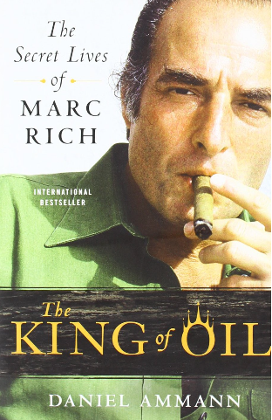
中文书名：《石油之王：马克·里奇的秘密人生》
英文书名：THE KING OF OIL
作 者：Daniel Ammann
出 版 社：St. Martin's Griffin
代理公司：St. Martin /ANA/Jenny
页 数：328页
出版时间：2010年9月
代理地区：中国大陆、台湾地区
审读资料：样书/电子稿
类 型：传记
授权已授：2009年7月授权华夏出版社，版权已回归

中简本出版记录
作 者：(瑞)丹尼尔·阿曼恩
出版社：华夏出版社
译 者：薛小梅，高育松
出版年：2010年
页 数：300页
定 价：39.00元
装 帧：平装

内容简介：

石油之王马克·里奇25年来首次接受媒体采访，揭秘自己的传奇人生。

他创设了原油现货交易市场，是20世纪最具争议的国际商人，被业界称为“石油之王”；他因获得比尔·克林顿总统的赦免而名噪一时，也因司法部长埃里克·霍尔德主持的听证会而再次成为媒体的焦点；他就是身家过亿的富商——马克·里奇。

作为首部有关马克·里奇的采访手记，本书的问世必将成为各大报刊的头版头条新闻。书中披露了他的许多鲜为人知的往事，由儿时从大屠杀中逃脱的惊险故事，一直写到他成为20世纪最为富有且最有权势的石油等大宗商品交易商的人生历程。书中描写了他的个人生活(包括被判支付妻子丹妮丝高达3．65亿美元的离婚案)；他创设原油现货交易市场的过程——这不仅为他个人带来了财富，同时也改变了世界经济；他与阿亚图拉·霍梅尼当权的伊朗、菲德尔·卡斯特罗统治的古巴、饱受战争蹂躏的安哥拉以及推行种族隔离政策的南非等国家进行石油交易时不为人知的幕后故事；他与以色列政府和美国政府之间的秘密合作(即使在鲁迪·朱利亚尼指控他犯有逃税罪之后)；以及美国特工试图对他进行非法绑架的秘闻隐情。从早期的从商岁月直至今日，马克·里奇的整个故事引人入胜，让人惊叹。

《石油之王：马克•里奇的秘密人生》目录
致谢
第一章 当之无愧的石油之王
第二章 大魔头
第三章 一位犹太人的命运
第四章 美国梦
第五章 原油的觉醒
第六章 以色列和伊朗国王
第七章 马克·里奇+Co.公司
第八章 和阿亚图拉·霍梅尼的交易
第九章 诉讼案
第十章 鲁迪·朱利亚尼的失败
第十一章 “我从未触犯法律”
第十二章 抓捕马克·里奇
第十三章 秘密会谈
第十四章 里奇成功大揭秘：从安哥拉到南非
第十五章 神奇惊人的功绩：里奇如何为以色列和美国提供帮助
第十六章 里奇的私人生活
第十七章 石油大王的没落
第十八章 特赦
第十九章 马克·里奇畅谈未来
后记：灰色地带

谢谢您的阅读！
请将回馈信息发至：孙敬（Jenny Sun）
安德鲁﹒纳伯格联合国际有限公司北京代表处
北京市海淀区中关村大街甲59号中国人民大学文化大厦1705室, 邮编：100872
电话：010-82509406
传真：010-82504200
Email: Jenny@nurnberg.com.cn
网址：www.nurnberg.com.cn
微博：http://weibo.com/nurnberg
豆瓣小站：http://site.douban.com/110577/
微信订阅号：ANABJ2002

